МИНИСТЕРСТВО НАУКИ И ВЫСШЕГО ОБРАЗОВАНИЯ РФ

Федеральное государственное бюджетное образовательное учреждение высшего образования

«Московский авиационный институт (национальный исследовательский университет)»

Институт № 3 «Системы управления, информатика и электроэнергетика»

Кафедра 304

Отчёт по лабораторной работе № 1

по учебной дисциплине «Web-технологии»

Выполнил:

студент группы М3О-107БВ-24

Коркина К.В.

Принял:

Титов Ю.П.

Москва 2025

1. С помощью утилиты ipconfig определите IP-адрес (IPv4) и маску подсети для своего компьютера. Определите количество адресов в сети, адрес сети и широковещательный адрес. Утилиту запустить на домашнем компьютере и в сети МАИ.

**1.1. Домашний компьютер**

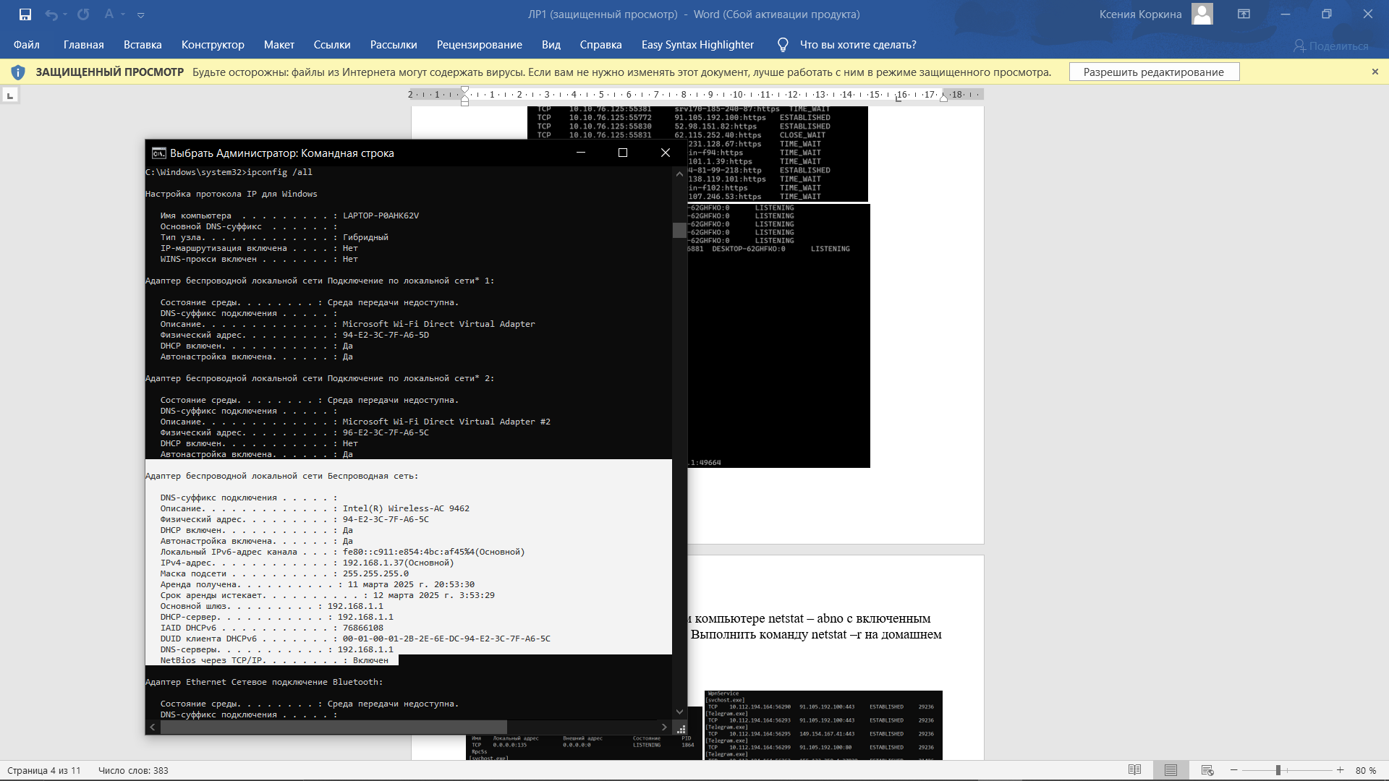

IP адрес компьютера: 192.168.1.37, маска: 255.255.255.0

Адресов в сети: 254

Для определения адреса сети:

|  |  |  |
| --- | --- | --- |
|  | Десятичная форма записи | Двоичная форма записи |
| Адрес IPv4 | 192.168.1.37 | 11000000.10101000.00000001 | 00100101 |
| Маска сети | 255.255.255.0 | 11111111.11111111.11111111 | 00000000 |

Адрес сети: 192.168.1.0

Широковещательный адрес: 192.168.1.255

**1.2. Сеть МАИ**

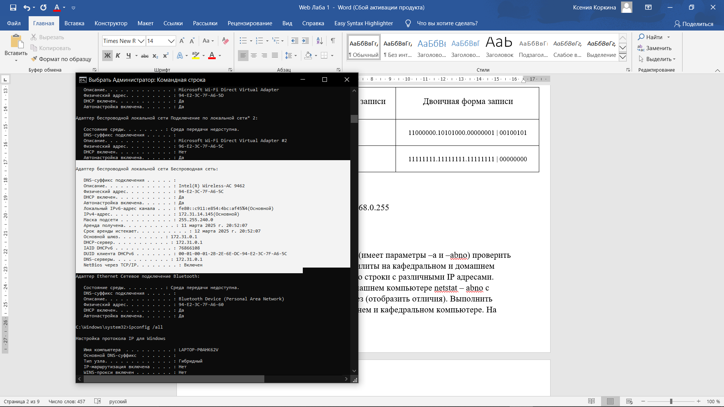

IP адрес компьютера: 172.31.14.145, маска: 255.255.240.0

Адресов в сети: 4094

Для определения адреса сети:

|  |  |  |
| --- | --- | --- |
|  | Десятичная форма записи | Двоичная форма записи |
| Адрес IPv4 | 172.31.14.145 | 10101100.00011111.00001110 | 10010001 |
| Маска сети | 255.255.240.0 | 11111111.11111111.11110000 | 00000000 |

Адрес сети: 172.31.0.0

Широковещательный адрес: 172.31.15.255

1. С помощью утилиты netstat (имеет параметры –a и –abno) проверить все возможности данной утилиты на кафедральном и домашнем компьютере. Вывести только строки с различными IP адресами. Выполнить проверку на домашнем компьютере netstat – abno с включенным браузером и без (отобразить отличия). Выполнить команду netstat –r на домашнем и кафедральном компьютере. На домашнем компьютере рассмотреть два различных подключения (к сети и через точку доступа телефона). По возможности рассмотреть подобные параметры на домашнем роутере.

**Домашний компьютер**

**2.1.** Выполним netstat:

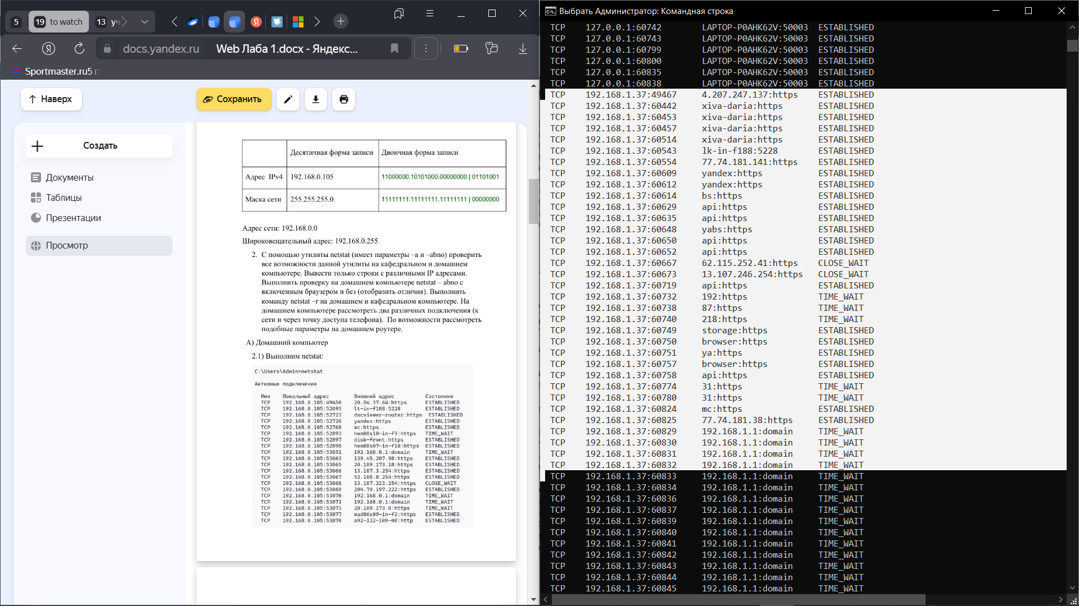

**2.2.** Выполним netstat –abno:

a) Без браузера

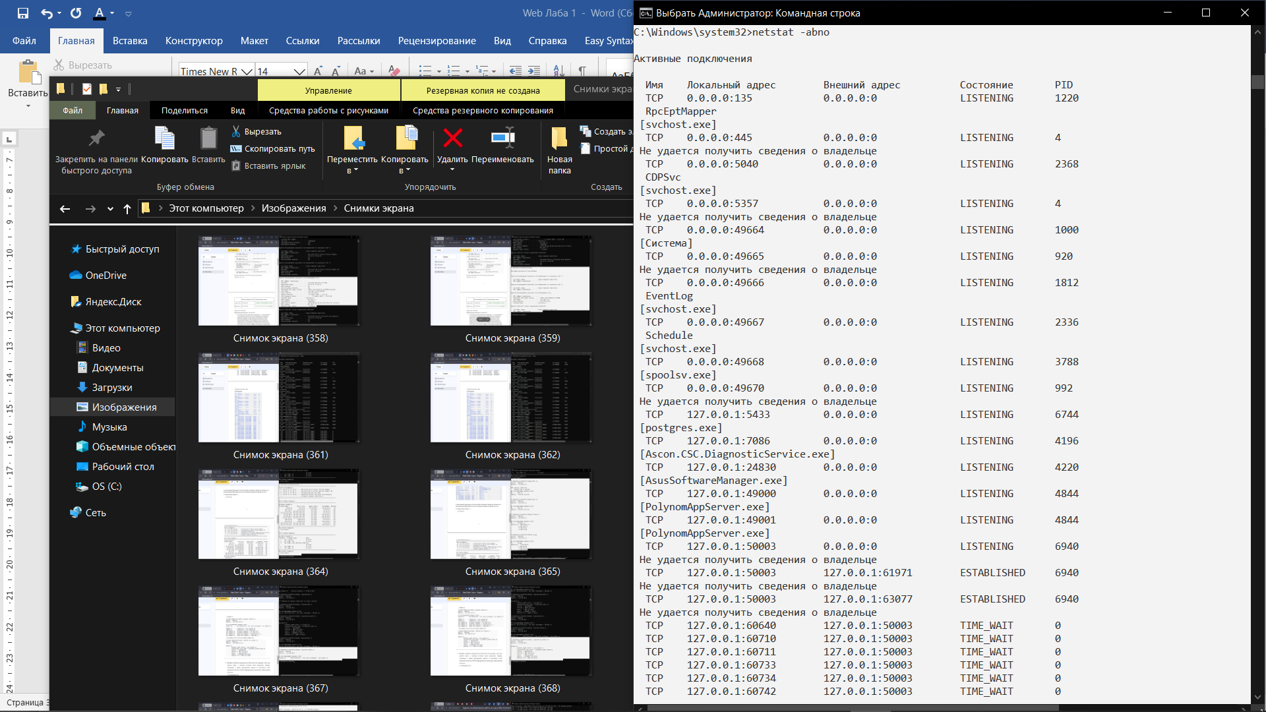

b) С браузером

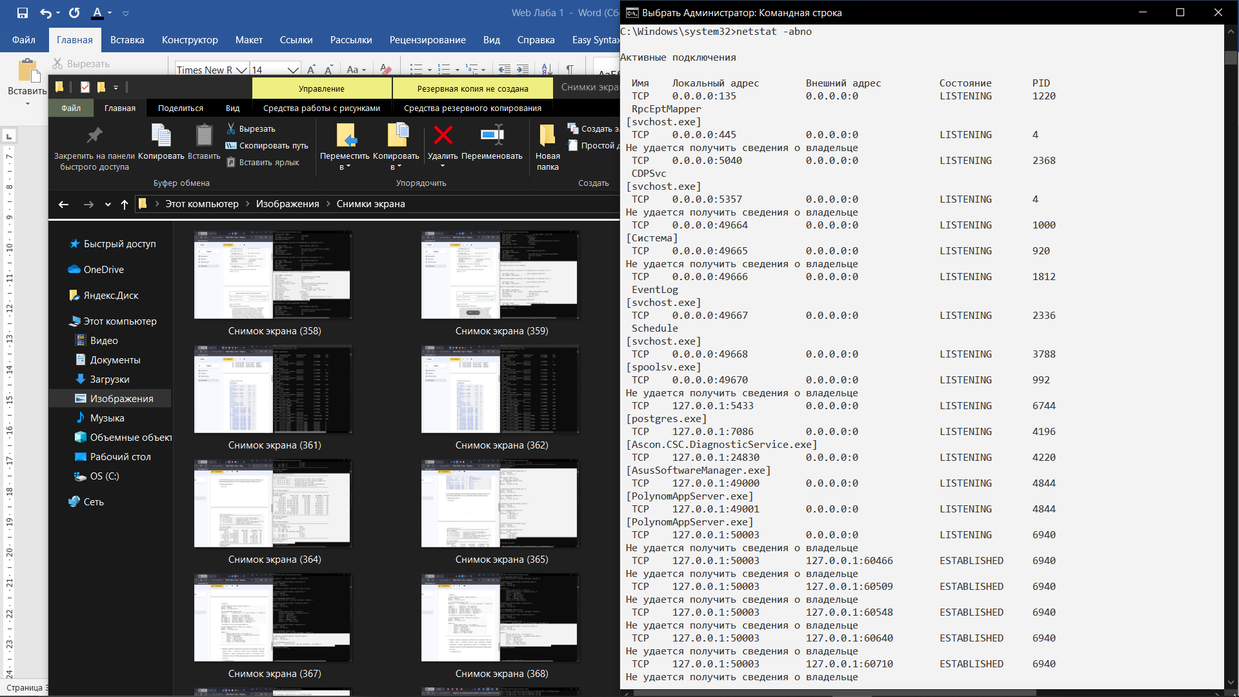

При запущенном браузере увеличивается количество соединений. Закрытие браузера приводит к тому, что некоторые из этих соединений могут оставаться в состоянии TIME_WAIT.

**2.3.** Выполним netstat –r:

1. По сети:

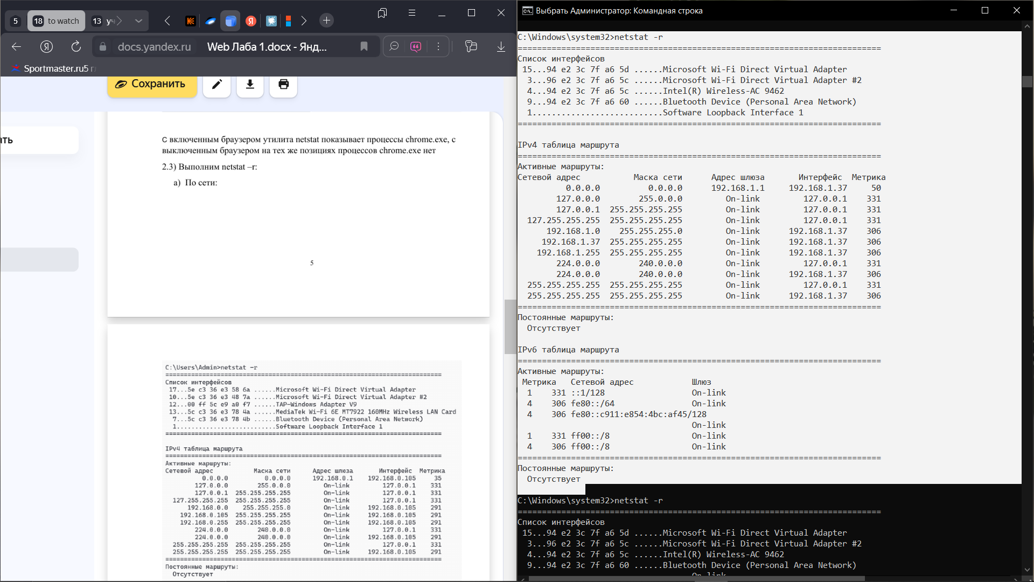

1. Через точку доступа телефона:

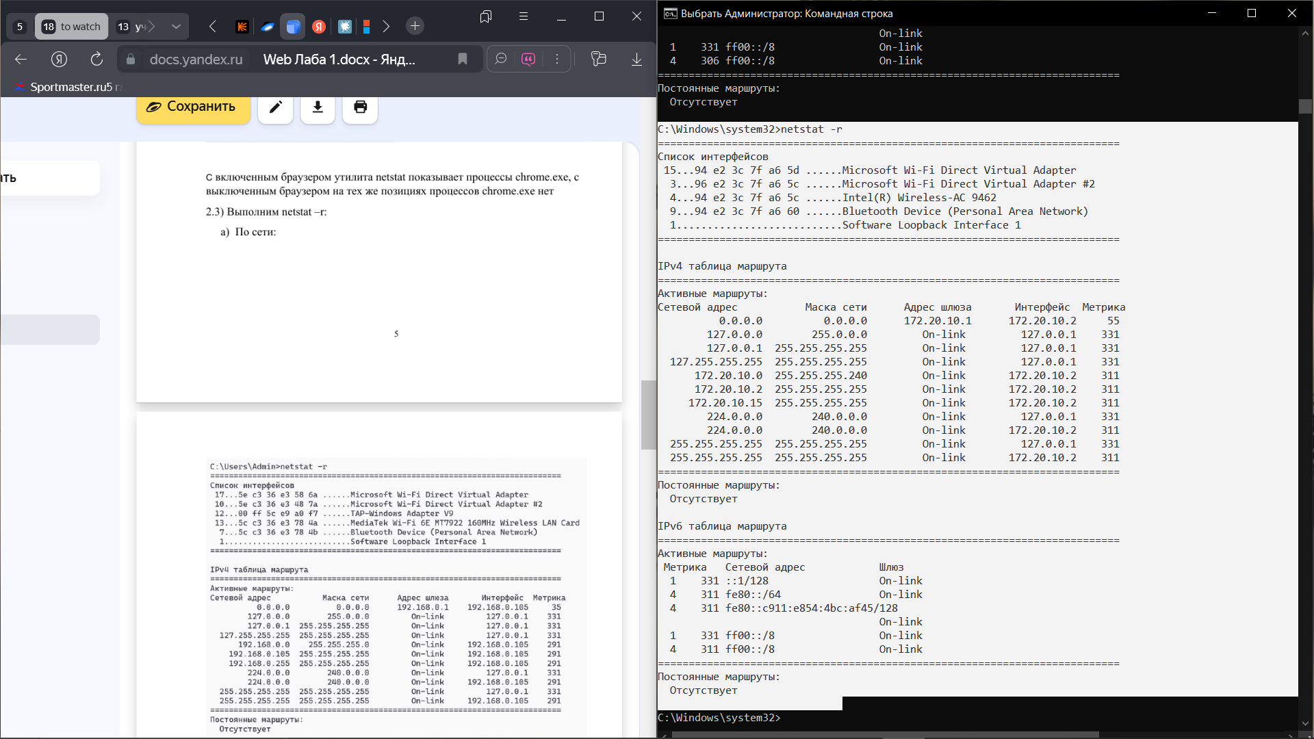

**Кафедральный компьютер**

Выполним netstat –r:

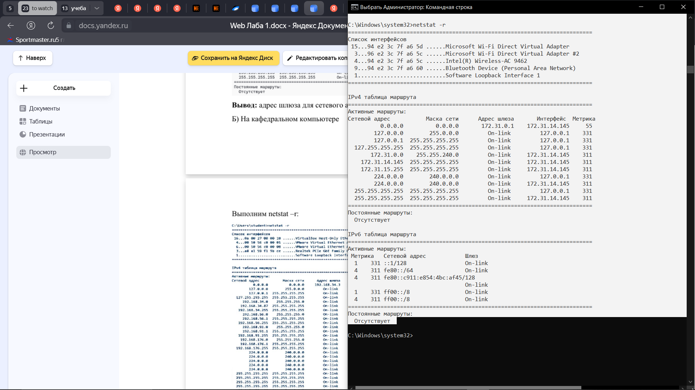

1. С помощью утилиты nslookup определите ip-адреса (IPv4 и IPv6) для сайта Mai.ru, Yandex.ru и выбранного Вами host (web страница/ сайт). **Определим ip-адреса** для сайта Mai.ru, Yandex.ru и stepik.org

**Mai.ru:**

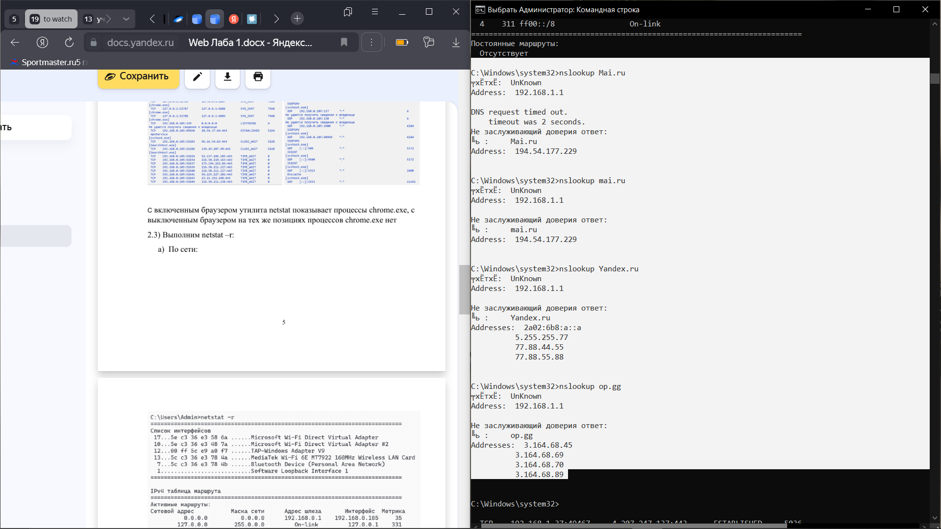

**Yandex.ru:**



**Stepik.org:**

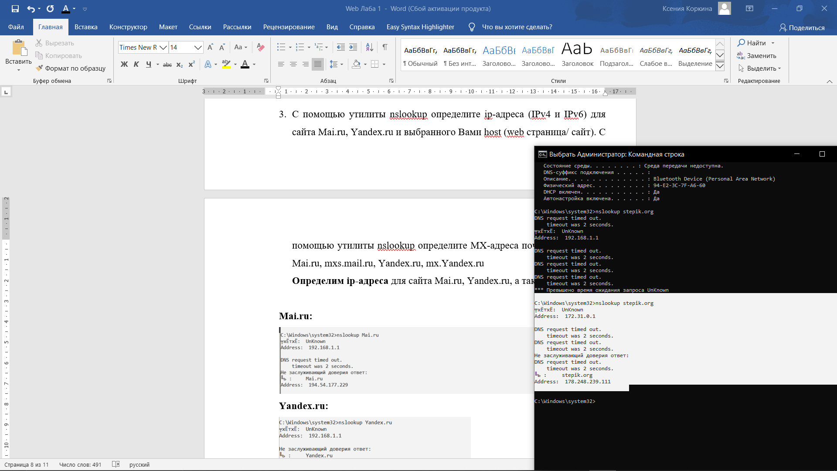

1. С помощью утилиты nslookup определите MX-адреса почтовых сервисов Mai.ru, mxs.mail.ru, Yandex.ru, mx.Yandex.ru

**Определим MX-адресa** почтовых сервисов:

**Mai.ru:**

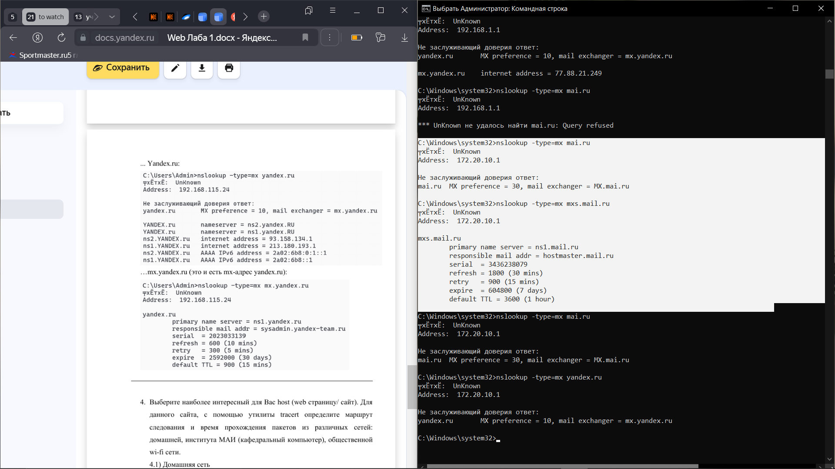

**mxs.mail.ru:**



**Yandex.ru:**

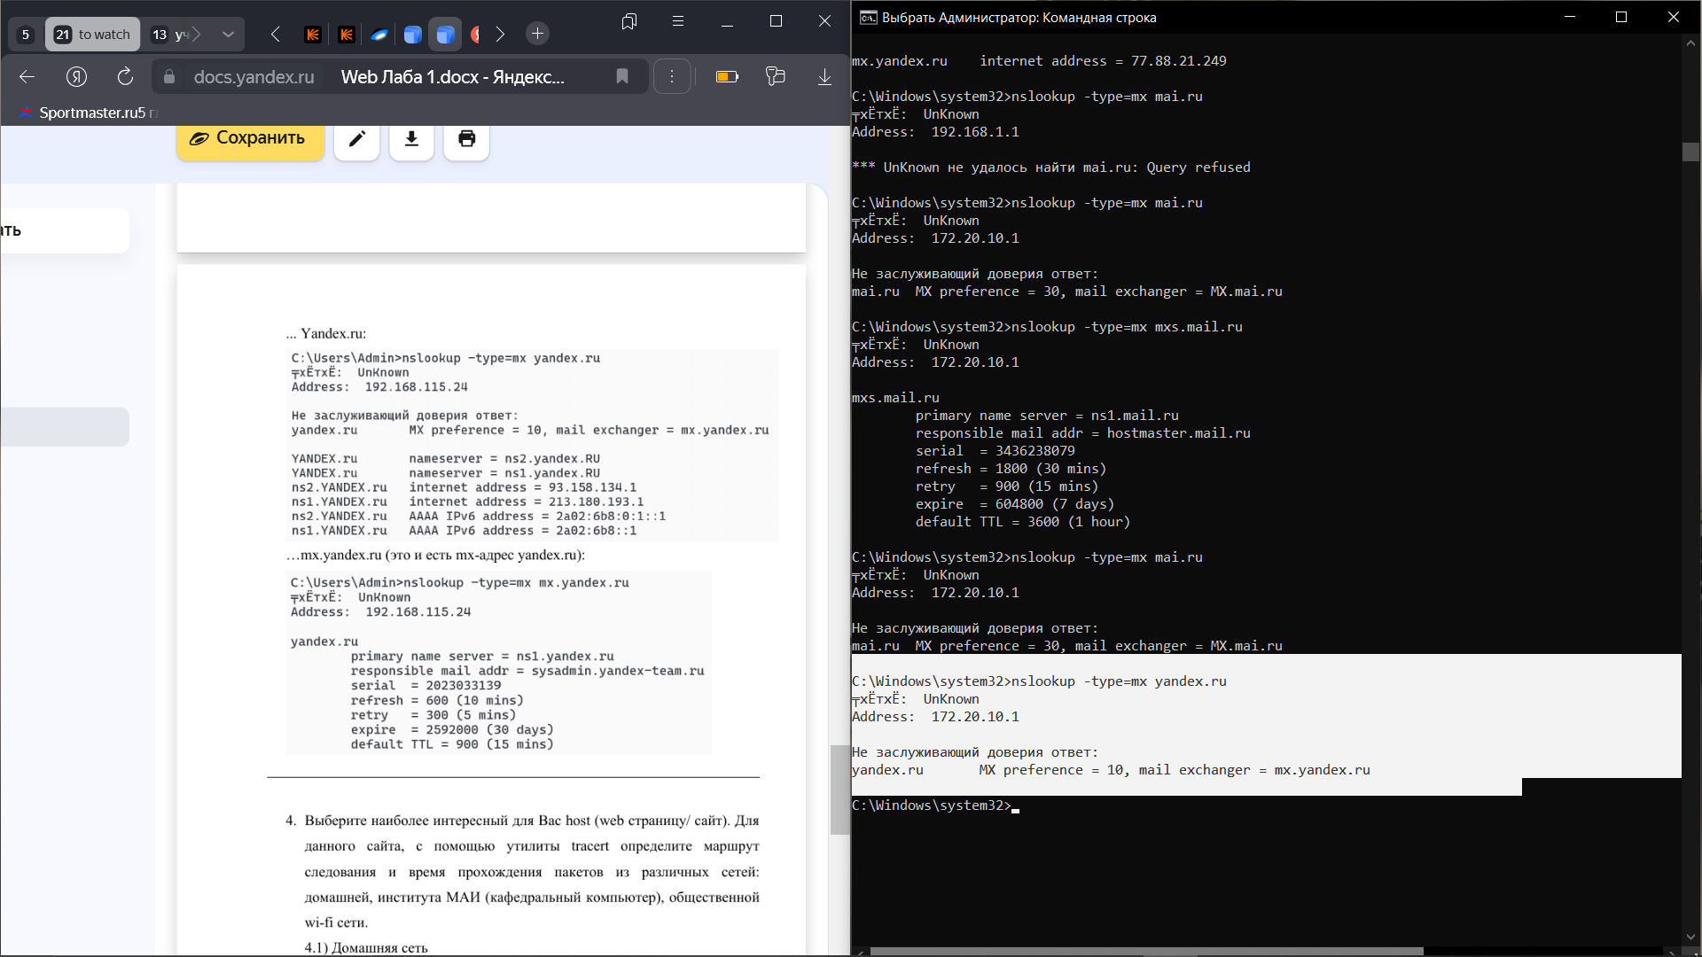

**mx.yandex.ru**:

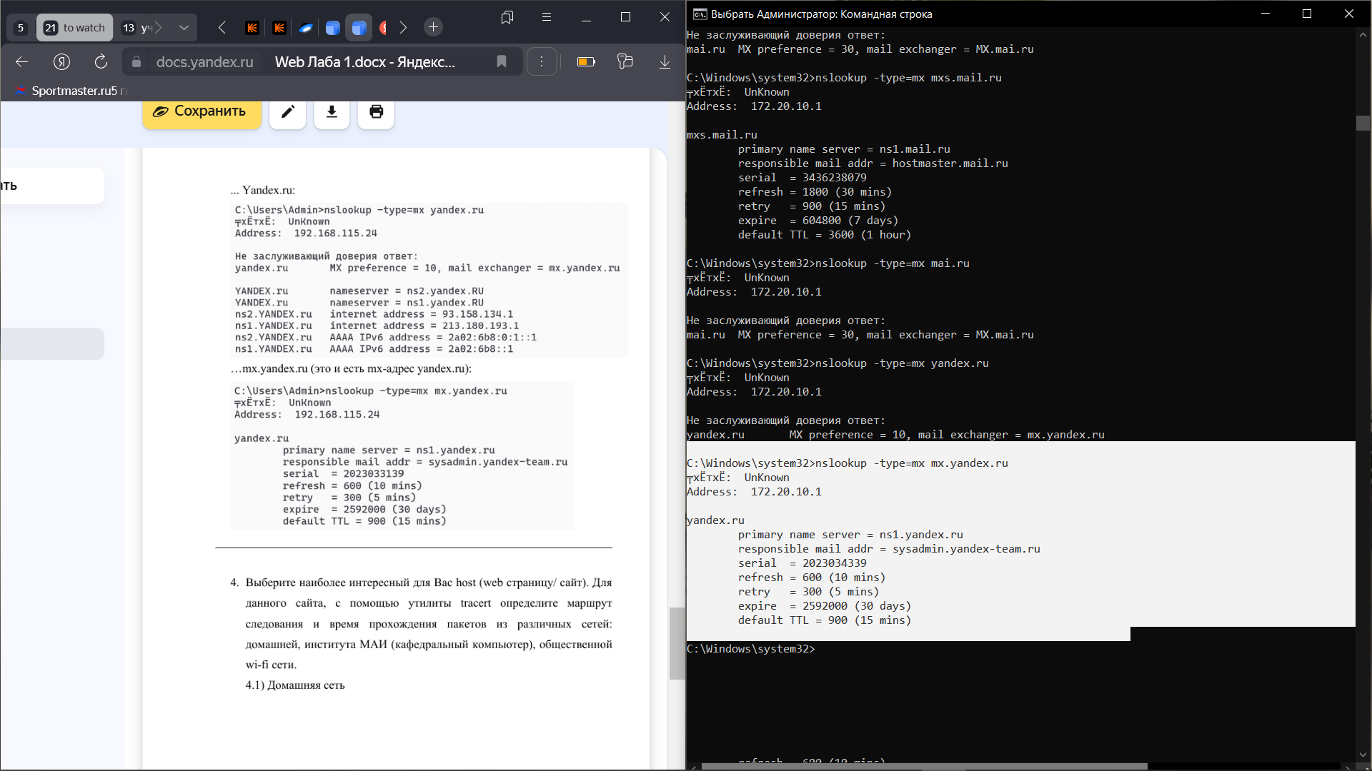

1. Выберите наиболее интересный для Вас host (web страницу/ сайт). Для данного сайта, с помощью утилиты tracert определите маршрут следования и время прохождения пакетов из различных сетей: домашней, института МАИ (кафедральный компьютер), общественной wi-fi сети.
   1. **Домашняя сеть:**

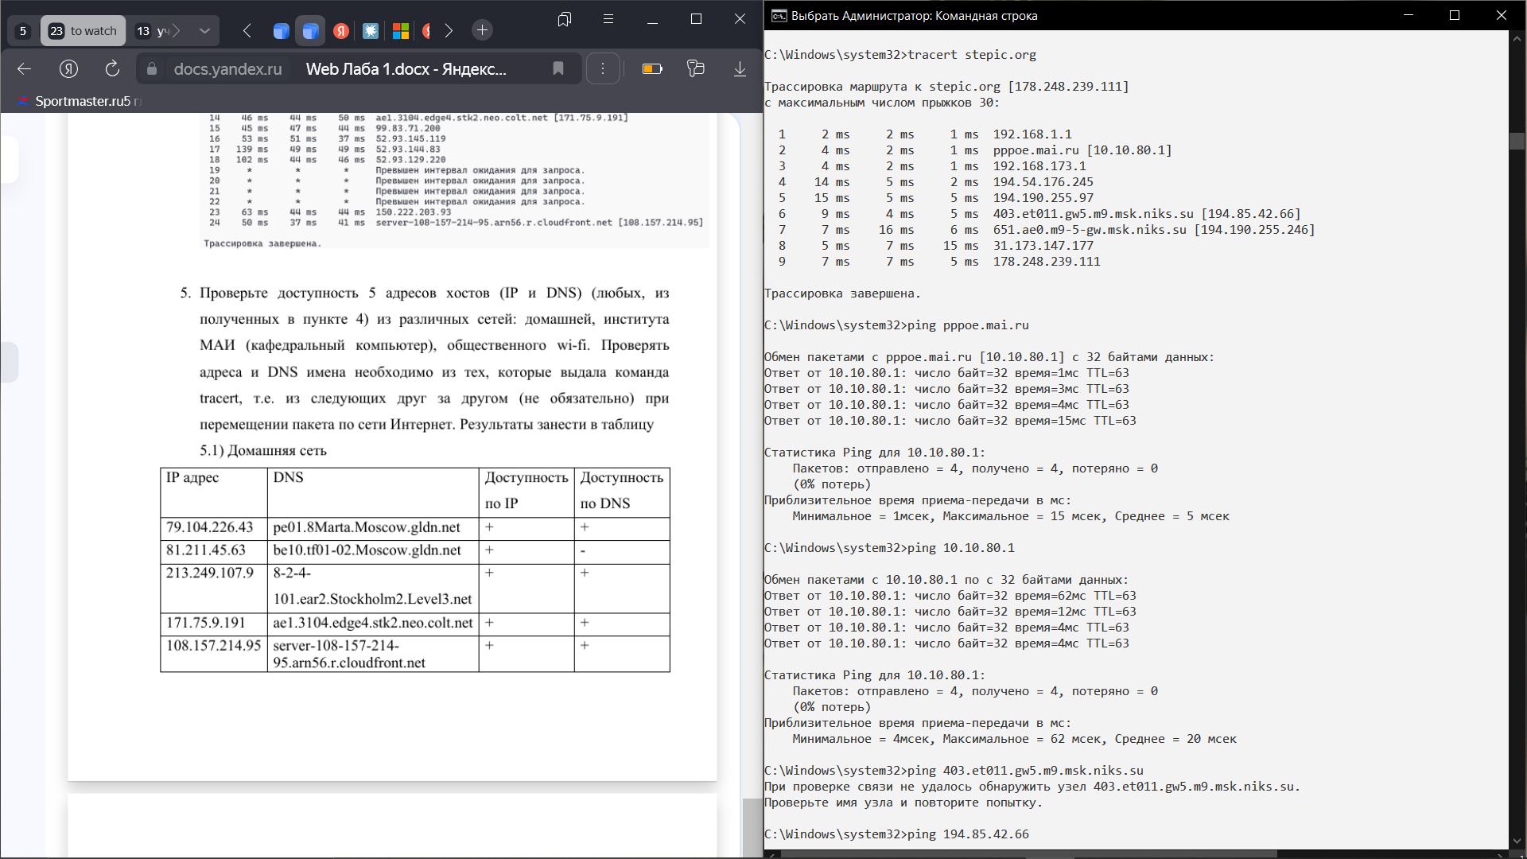

* 1. **Общественная wi-fi сеть:**

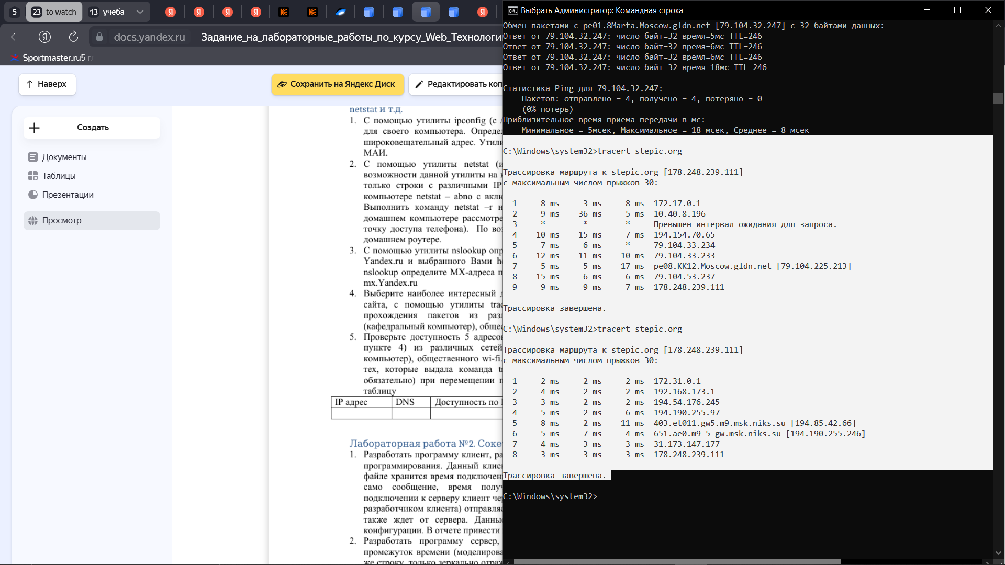

* 1. **Кафедральный компьютер:**



1. Проверьте доступность 5 адресов хостов (IP и DNS) (любых, из полученных в пункте 5) из различных сетей: домашней, института МАИ (кафедральный компьютер), общественного wi-fi. Результаты занести в таблицу

|  |  |  |  |
| --- | --- | --- | --- |
| IP адрес | DNS | Доступность по IP | Доступность по DNS |
| 10.10.80.1 | pppoe.mai.ru | + | + |
| 194.85.42.66 | 403.et011.gw5.m9.msk.niks.su | + | - |
| 79.104.225.213 | pe08.KK12.Moscow.gldn.net | + | + |
| 178.248.239.111 | - | + | - |
| 79.104.53.237 | - | + | - |